PREFA Speiereinmündung

PREFA

Eigenschaften

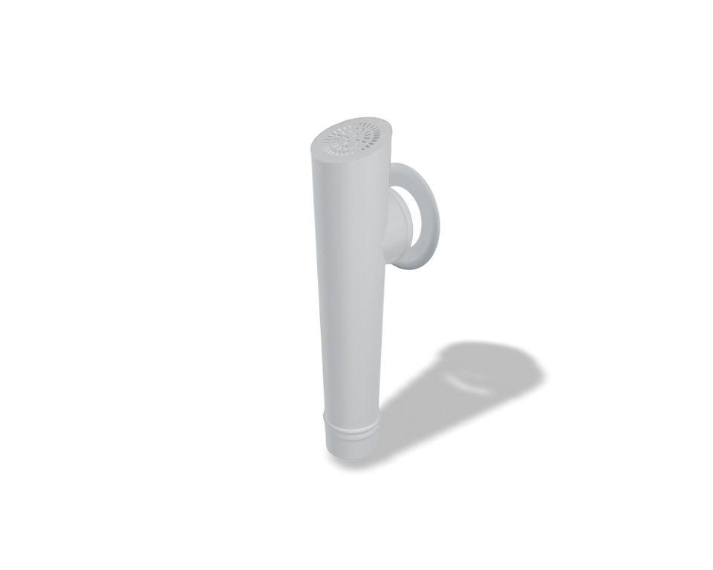

Farbton

anthrazit, braun, dunkelgrau, grau, grün, hellgrau, rot, schwarz, silber, weiß

Produkt

Speier

Werkstoff

Aluminium

Breite (mm)

150,00

Höhe (mm)

140,00 - 160,00

Länge (mm)

450,00 - 540,00

Nennweite DN

80,00 - 120,00